[[Imprimir](http://www.cubadebate.cu/opinion/2019/10/25/por-que-apostar-por-el-socialismo/print/)](http://www.cubadebate.cu/opinion/2019/10/25/por-que-apostar-por-el-socialismo/print/)

[INICIO](http://www.cubadebate.cu/) »[OPINIÓN](http://www.cubadebate.cu/categoria/opinion/), [SOCIEDAD](http://www.cubadebate.cu/categoria/temas/sociedad-temas/)  »

¿Por qué apostar por el socialismo?

**Por:**Darío Machado

**En este artículo:**[burocracia](http://www.cubadebate.cu/etiqueta/burocracia/), [Capitalismo](http://www.cubadebate.cu/etiqueta/capitalismo/), [Socialismo](http://www.cubadebate.cu/etiqueta/socialismo/), [Sociedad](http://www.cubadebate.cu/etiqueta/sociedad/)

25 octubre 2019 | [34](http://www.cubadebate.cu/opinion/2019/10/25/por-que-apostar-por-el-socialismo/#respond)

[Compartir en Facebook](http://www.facebook.com/share.php?u=http://www.cubadebate.cu/opinion/2019/10/25/por-que-apostar-por-el-socialismo/) [Compartir en Twitter](https://twitter.com/intent/tweet?text=http://www.cubadebate.cu/opinion/2019/10/25/por-que-apostar-por-el-socialismo/%20@cubadebatecu) [Compartir en WhatsApp](https://wa.me/?text=http://www.cubadebate.cu/opinion/2019/10/25/por-que-apostar-por-el-socialismo/) [Compartir en Telegram](https://t.me/share/url?url=http://www.cubadebate.cu/opinion/2019/10/25/por-que-apostar-por-el-socialismo/)

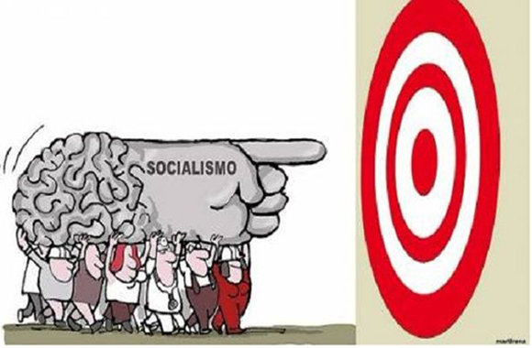

*Iustración: Archivo*

La tradición política más dilatada y arraigada en la nación cubana es la de la revolución socialista. Esa realidad tiene un valor no solo ideológico, sino también psicológico, simbólico.

El [primero de enero de 1959](http://www.cubadebate.cu/opinion/2014/01/01/fidel-castro-el-1-de-enero-de-1959-esta-vez-si-que-es-la-revolucion/#.XbNwVdXB8l0) triunfó una revolución que se propuso cambiar radicalmente el país con la intención de alcanzar la plena independencia y soberanía nacional y toda la igualdad y justicia social posible.

**Las energías revolucionarias emanaban de la gigantesca deuda social que había dejado el capitalismo dependiente y su eficaz canalización la organizaba una dirección, si bien joven, inteligente, valiente y decidida a cambiar el estado de cosas.**

Se inició un rápido proceso de empoderamiento popular a través del cual el pueblo trabajador tomó en sus manos las riendas del país.

La revolución de enero generó un cambio cultural integral,**transformó la mentalidad de la población, revaluó cabalmente la historia nacional, arrinconó al individualismo e instauró la solidaridad, recuperó para el pueblo las capacidades productivas y las riquezas del país, democratizó la educación, la salud pública, la seguridad social, amplió generosamente las oportunidades de crecimiento individual, impulsó el florecimiento universal de la cultura, pobló la geografía cubana de lugares emblemáticos**, el primero de ellos la Plaza de la Revolución José Martí, sitio simbólico por excelencia de la República Socialista de Cuba.

Si bien en condiciones de equilibrio bipolar en el mundo, la revolución cubana desafió el poder hegemónico estadounidense en el hemisferio occidental del modo más radical posible y la reacción imperialista no se hizo esperar; dura hasta hoy cuando se recrudecen el bloqueo y la retórica anticubana.

La contradicción entre los intereses del imperialismo estadounidense y los del pueblo cubano empeñado en mantener incólumes la soberanía, la independencia nacional y el derecho al desarrollo con justicia social refleja hoy como un una gota de agua el enfrentamiento universal entre el capitalismo tardío codicioso y depredador y el nuevo mundo que pugna por surgir.

**Lo que dijo Einstein**

El sabio alemán Albert Einstein en un muy conocido artículo cuyo título he tomado prestado para este, publicado en Monthly Review hace 70 años, denunció como “verdadera fuente del mal” al caos económico del capitalismo, puso al desnudo la dominación que ejerce el capital sobre la política y los medios de comunicación que emplea para conculcar los derechos políticos de la ciudadanía.

También denunció la competitividad descontrolada que mutila la conciencia social de los individuos lo que calificó como “el mayor mal del capitalismo” y la deformación del sistema educativo en dirección al individualismo, y concluye que el único modo de superar los graves males del sistema está en un modo socialista de organizar el metabolismo socioeconómico sin descuidar la educación de los seres humanos.

De la inteligencia de Albert Einstein es imposible dudar. Él, que apreció la sociedad desde el razonamiento científico, llamó a no sobrestimar a la ciencia y recordó que una economía planificada no es todavía “socialismo” ya que ella puede conducir  a la completa esclavitud del individuo, y como buen científico llegó hasta donde su leal razonamiento le permitió y concluyó el breve, pero enjundioso ensayo haciéndose algunas preguntas.

¿Cómo es posible con una centralización de gran envergadura del poder político y económico, evitar que la burocracia llegue a ser poderosa y arrogante? ¿Cómo pueden estar protegidos los derechos del individuo y cómo asegurar un contrapeso democrático al poder de la burocracia?

**Es cierto que el peligro del burocratismo no aparece solo por la implantación de la planificación socialista.** El ordeno y mando y el verticalismo constituyen realidades que existen desde que la sociedad se dividió en clases, y ambos y el burocratismo se potencian en el Estado capitalista con formas más o menos abiertas de manifestarse, teniendo como principales generatrices la propiedad privada y la concentración de la riqueza: “el dueño manda”.

La humanidad durante siglos se ha formado bajo el influjo de estas prácticas. E**l burocratismo no es un invento del socialismo aunque este, desde la cultura heredada, lo reproduce en el proceso de planificación y de adopción de las decisiones.** Sería ingenuo desconocer las causas reales, objetivas, del fenómeno del burocratismo. Si no se ataca el mal desde sus raíces este se reproducirá.  De ahí la validez de las preguntas que Einstein se hizo y la necesidad de cambiar la mentalidad.

**El contrapeso democrático al que él se refirió no se alcanzó en los experimentos socialistas abiertos por la Revolución de Octubre**, los cuales transcurrieron -hay que decirlo- en medio del conflicto Este-Oeste, la Guerra Fría, la carrera armamentista.

Cualquier limitación de los derechos del individuo, cualquier abuso de poder, cualquier falta de transparencia en los asuntos públicos podían justificarse con la necesidad real de protegerse del enemigo. La ausencia de ese contrapeso democrático se reveló dramáticamente durante el colapso finisecular del socialismo en Europa del Este y aunque es elemental reconocer los avances en materia de democracia en nuestra realidad ello constituye todavía un desafío para el presente y el futuro socialista de Cuba.

No en balde Raúl llamó a conquistar toda la democracia posible. Pero no es un asunto sencillo, hay mucho por aprender y también por desaprender, como recordara recientemente el respetado filósofo cubano Gilberto Valdés.

¿Qué tenemos en contra para alcanzar la plenitud democrática? Pueden enumerarse no pocos factores, pero hay que señalar entre ellos ante todo la herencia cultural negativa del ordeno y mando que existe en la humanidad desde que existen las clases sociales, los intereses egoístas, el individualismo y la todavía insuficiente cultura jurídica de la sociedad.

También podemos añadir las limitaciones en la eficacia organizativa de la economía y de la sociedad, los errores en las precauciones imprescindibles para defenderse de los golpes bajos del imperialismo, el secretismo, la incapacidad, también la escasez y el bloqueo ahora recrudecido, que obliga a complicar los mecanismos de distribución y sirve de justificación de lo mal hecho, y también el conocido y denunciado “bloqueo interno”, una forma de nombrar al burocratismo.

http://media.cubadebate.cu/wp-content/uploads/2019/03/socialismoes-e1572040757519.jpg

*Ilustración: Archivo*

**¿Es solución la propuesta socialdemócrata?**

Existe aún hoy el criterio de que **la social democracia es una ideología y cosmovisión que conviene más a los trabajadores pues combina exitosamente tres factores: democracia, bienestar y propiedad privada.** Pero eso esconde una realidad: si persiste el predominio de la propiedad privada, persiste el capitalismo, ergo la ideología socialdemócrata es una forma de justificar el sistema capitalista, en ningún caso sería una ideología socialista, tan grande es el contrasentido: un *socialismo capitalista*[1].

Por el contrario, **el capitalismo como sistema, hoy en su etapa globalizadora neoliberal, ha logrado mediante otro trío de factores: el consumismo, la psicología de la competencia de *“winners”* y *“loosers”* y la manipulación mediática yuxtaponer ideológicamente en la sociedad los intereses de la gran propiedad privada** escondidos detrás de mitos del sistema como la integridad y pureza natural de su democracia representativa, su libertad de prensa, la imparcialidad de su justicia, el individualismo como cualidad superior de la naturaleza humana.

Su gran victoria ha sido la de construir una narrativa generalizada, en la que prevalecen otros mitos como el del capitalismo como fenómeno insuperable, la propiedad privada como panacea, la pobreza como responsabilidad única del individuo, etc.

**El camino socialista tiene que ser socialista**

La solución de la democracia socialista en nuestro país tiene que ser totalmente nueva y específicamente cubana sin desconocer la buenas prácticas universales, pero no puede tomarse prestada del modo capitalista de la política, esas son también armas melladas.

Al capitalismo no le interesan las consecuencias sociales negativas de su actuación, esas las registra como “el orden natural de las cosas”. **El ideal socialista contiene un principio: la sociedad tiene responsabilidad con el individuo y este con la sociedad, pero al socialismo nadie le puede sobrar, mientras que le resulta letal no tener en cuenta las consecuencias de los errores.**

**El debate sobre la construcción social de orientación socialista en Cuba toca dos extremos elementales: el de su viabilidad y el de su inviabilidad.** Este último no suele aparecer  como abiertamente no socialista, sino mimetizado en fórmulas de un pragmatismo irresponsable que sin negar de plano el socialismo, lo comprometen estratégicamente propugnando medidas puramente mercantiles.

También están presentes la inercia, el temor al cambio, la incapacidad para experimentar, la ignorancia y la mediocridad, que no pocas veces se escudan detrás de los principios ideológicos de una ideología revolucionaria, que por ser tal niega de plano tales conductas.

**Alguien puede pensar que es posible ubicar el desarrollo económico de Cuba en la lógica del capitalismo y suponer que ello no traerá consecuencias negativas para la existencia física y mental de la nación, que las bondades del socialismo se mantendrán.**

Por más que la vida demuestra con creces lo contrario, hay quien pone un signo de igualdad en las leyes de la economía cuando predomina la propiedad privada que cuando predomina la propiedad socialista de todo el pueblo, como si los trabajadores reaccionaran del mismo modo en unas y en otras condiciones y como si el andamiaje supraestructural del sistema pudiera ser esencialmente el mismo.

Lo anterior no contradice la importancia de **los emprendimientos privados como parte consustancial de todo el metabolismo socioeconómico del país**, tampoco la inversión extranjera, sino que recuerda **la importancia estratégica de preservar el papel decisivo del predominio de la propiedad socialista de todo el pueblo base económica del poder político socialist**a.

**No podrá avanzarse en la construcción social de orientación socialista sin relaciones mercantiles, pero estas siempre deben estar subordinadas a los intereses generales de la sociedad** y no habrá socialismo posible sin educación socialista y leyes socialistas. En el pasado, en condiciones de un escaso papel de las relaciones mercantiles era menos complicado luchar contra el individualismo y el egoísmo. **En el presente, cuando crece el papel de las relaciones mercantiles, junto con su papel ordenador de las relaciones sociales, crecen la desigualdad y el afán de lucro,** factores ambos que van en dirección contraria al ideal socialista, por lo que requieren de políticas públicas que los contengan.

No obstante, hay quien supone que el logro de una mentalidad socialista de productores, de una conciencia de constructor del socialismo es un asunto puramente de educación, de información y demostración teórica, y no una convicción y sentimiento que se forman en una cotidianidad socioeconómica en la que el trabajador apropia la condición de propietario colectivo a través del reconocimiento del valor de su trabajo, imprescindible para que se desarrolle en su personalidad el trabajo como un valor y de su papel real en las deicisiones.

No se trata de una fórmula imposible en la que una superestructura política impoluta administra una sociedad contaminada con el mercado donde funcionan las leyes económicas que por ser tales aseguran en este mundo profundamente desigual el éxito de la gestión y el derrame de las riquezas mediante su justa distribución, como si fuera posible que la jerarquía del mercado -la que opera afuera y la que opera adentro- no termine afectando a la superestructura. **Se trata de  lograr un proceso ascendente de empoderamiento de la ciudadanía en el que cada vez más se identifiquen Estado y sociedad en general gracias a un modo de hacer en el que primen la transparencia, las decisiones colectivas, el papel de los colectivos laborales en las decisiones, la constante re-elaboración del consenso, el control social, la educación socialista, las normas socialistas de convivencia universalmente aceptadas.**

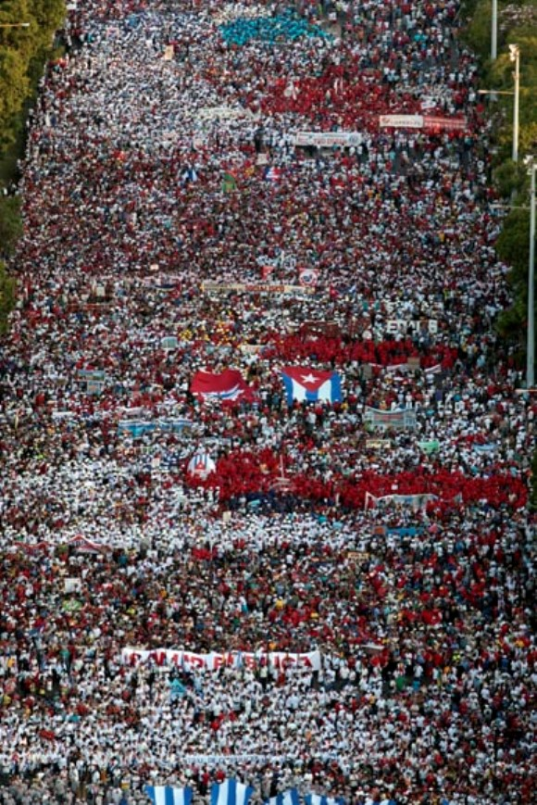

*Desfile por el Primero de Mayo. Foto: Ismael Francisco/Cubadebate*

**El socialismo es necesario y posible**

**La orientación socialista de la construcción social en Cuba no es un capricho ni una utopía, sino una necesidad para lograr un derrotero del país en lo social, lo económico, lo ecológico, lo ambiental, lo cultural**, capaz de preservar el lugar geográfico y la cultura de la nación cubana, esa realidad que permite  a los cubanos que en él viven y a los que viven fuera, mantener, fortalecer y desarrollar el referente identitario que nos distingue en el conjunto de los terrícolas.

Es que no se trata de una identidad en el vacío, sino de una indisolublemente asociada al presente y al futuro vivo de los cubanos, a la garantía de un desarrollo propio, frente a un mundo lamentablemente transversalizado por infinidad de conflictos, de intereses corporativos, de crisis civilizatoria.

Pensar que en condiciones de un capitalismo dependiente (el que volvería a tocarnos) es dable sostener nuestra identidad con la plenitud imprescindible para autoreferenciarse inequívocamente y defender los intereses legítimos de la sociedad cubana, es la más perversa de las utopías.

**Las nuevas iniciativas que en materia económica pueden y deben desarrollarse deberán hacerse desde las premisas de la ideología de la revolución socialista cubana**. Plantear que esa ideología es por naturaleza contraria a las nuevas iniciativas significa descalificarla de oficio, cuando en realidad la preservación de la justicia social de la revolución depende de si se hacen estas reformas desde esas premisas.

La plenitud a la que hacemos referencia está asociada a la independencia nacional, a la soberanía, a la preservación del espacio físico de la nación, donde está **la Patria, espacio que hay que preservar de las dentelladas de las transnacionales, de las amenazas del imperialismo** construyendo desde la iniciativa de todos una autonomía económica en armonía con la naturaleza y el medio ambiente y una sólida defensa.

**Ser patriota cubano hoy pasa por comprender que para la defensa de la soberanía y de la independencia nacional no basta -sin por ello descalificarlas- con la buenas intenciones** y las más bellas declaraciones por conmovedoras que estas sean, sino que entrañan ante todo la comprensión del significado integral, económico, cívico, jurídico, organizativo, cultural, ideológico y político del respaldo real de ese patriotismo para que sea verdadero.

**La revolución socialista ha creado las formas organizativas encargadas de articular, viabilizar y fortalecer la cohesión nacional, la unidad en la diversidad.** La recientemente proclamada Constitución resume las características de país que apoya la mayoría del pueblo. Corresponde a estas formas organizativas la constante actualización de sus contenidos, estructuras y funciones, y en esa tarea hay que diferenciar su papel de como actores sociopolíticos y su carácter institucional.

La necesidad de estandarizar determinadas actividades en modo alguno pueden convertirse en sí mismas en un objetivo. La sociedad no necesita que esas organizaciones simplemente funcionen, por bien que lo hagan institucionalmente hablando, sino que viabilicen en sus espacios privilegiados de actuación y de conjunto, las energías e inteligencias de la sociedad, para lo cual es imprescindible que den cuenta del protagonismo de la ciudadanía, que no la sustituyan.

**La construcción social de orientación socialista es necesaria en Cuba por los mismos factores esenciales que explicó Einstein en su breve ensayo y tiene ante sí las mismas interrogantes que el sabio se planteó.** El camino no puede ser otro que el del **empoderamiento creciente de la ciudadanía, la transparencia y el control popular, proceso que requiere de la voluntad política del partido y del Estado y de educación cívica socialista.**

[[1]](https://www.cubaperiodistas.cu/index.php/2019/10/por-que-socialistas/?fbclid=IwAR1j3ca4Kz__ZEYFAnO8X5wYEW96lhH8Oga5BnqIhWt6D_IUrjTzrHy0eOs" \l "_ftnref1" \t "_blank)  *El modelo que más a menudo se emplea como prueba de la viabilidad de estos argumentos liberales es el de Noruega.*